2008年1月高等教育自学考试福建省统一命题考试
统计实务试卷
(课程代码1789)
一、单项选择题(本大题共15小题，每小题2分，共30分)
1．在人口普查中所调查的“受教育程度”变量属于[最新年份咨询qq593777558]
A.分类变量
B.连续型数值变量
C.顺序变量
D.离散型数值变量
2．区别重点调查和典型调查的标志是
A.调查单位的多少不同
B.搜集资料的方法不同
C.确定调查单位的标准不同
D.确定调查单位的目的不同
3．在组距数列中遇到开口组时，开口组的组中值一般用
A.相邻组的组中值代替
B.各组组中值的平均数代替
C.变量值的平均数代替
D.以相邻组距为其组距再确定组中值
4．一般计算社会经济的年平均发展速度指标时选用的计算方法是
A.众数
B.中位数
C.算术平均数
D.几何平均数
5．一个样本指标与总体指标之间有一定的误差，而样本指标的期望值等于被估计的总体指标，称为抽样估计的
A.无偏性[最新年份咨询qq593777558]
B.一致性
C.有效性
D.优良性
6．小样本一般是指样本单位数
A.30个以下
B.30个以上
C.100个以下
D.100个以上
7．随着物价的上涨，商品的需求量相应减少，则两者之间
A.不相关
B.存在正相关
C.存在负相关
D.存在完全相关
8.简单相关系数
A.只适用于曲线相关
B.可用于直线，也可用于曲线相关
C.只适用于直线相关
D.不适用直线，也不适用于曲线相关
9．反映社会经济现象总规模总水平变动的指数是
A.平均数指数
B.个体指数、
C.质量指标指数
D.数量指标指数
1O．下列动念分析指标中不取负值的是
A.增长量
B.增长速度
C.发展速度
D.平均增长速度
11．已知某工厂甲产品产量和生产成本有直线关系，在这条直线上，当产量为1000时，其生产成本为30000元，其中不随产量变化的成本为6000元，则成本总额对产量的回归方程是
A.}=6000+24x
B.}=6+O．24x
C.}=24000+6x
D.}=24+6000x
12．某商店本年同上年比较，商品销售额没有变化，而各种商品价格上涨了7％，则商品销售量增(或减)的百分比约为
A.-7％
B.-6.54％
C.+93％
D.+93.46％
13．标志变异指标是反映同质总体的
A.集中程度
B.离中程度
C.一般水平
D.变动程度
14．有一批来自10条生产线生产的产品共1000箱，每箱200个，现随机抽取2条生产线20箱并检查其全部产品，此种检验属于
A.纯随机抽样
B.类型抽样
C.整群抽样
D.等距抽样
15．商品库存量与企业在册职工人员数都属于
A.时期指标[[微信公众号：ikaoti]
B.时点指标
C.相对指标
D.平均指标
二、填空题(本大题共15空,每空1分，共15分)
请在每小题的空格中填上正确答案。错填、不填均无分。
16．统计一词的含义是 、 和 。
17．数据收集的方法可归纳为 和 两大类。[[微信公众号：ikaoti]
18．在组距数列中， 可以代表组的一般水平，其假定条件是变量值在组内的分布是 。
19．抽样法的理论基础是 和 。
20．总指数的表现形式有 和 两种。
21．时间数列是由 和 两要素构成。
22．由时期数列计算序时平均数，一般可直接采用 的方法计算，其公式为
三、简答题(本大题共2小题，每小题5分，共10分)
23．时期和时点指标有什么不同?
24．清描述统计数据的分类情况
四、计算题(本大题共5小题,每小题9分,共45分)
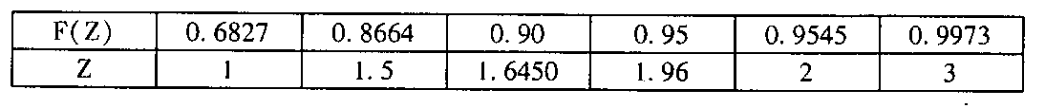
25.某体育局购买奥运会门票，资料如下：
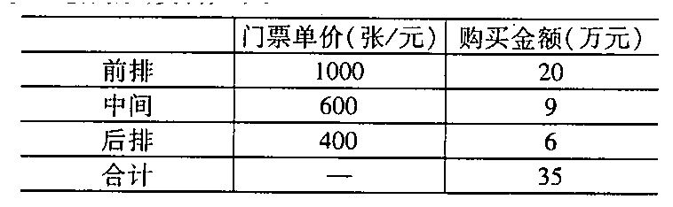
试计算该局购买门票的平均价格以及中位数价格。
26．对某生活小区的40户居民家庭进行抽样调查，得出平均每户居民家庭每月的书报费支出为46元．抽样样本均值的标准差为4元。试问整个生活小区的居民家庭平均每月的书报费支出在42-52元之间可能性有多大?
27．试根据以下资料编制直线回归方程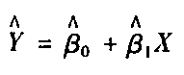
28．某农副产品收购站向当地农民收购某农产品的统计资料如下：
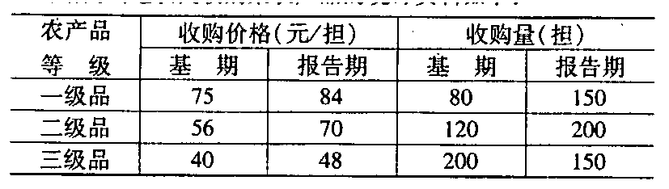
根据资料计算该农产品的各等级的收购价格个体指数、收购量个体指数
29．我国2000年至2005年某稀有金属产量资料如下：
要求列表计算：①各年逐期增长量和累汁增长量；
②各年环比发展速度和定基发展速度；
③各年环比增长速度和定基增长速度；[最新年份咨询qq593777558]
④说明定基速度与环比速度的关系。[最新年份咨询qq593777558]

